Pronunciation - trang 12 Unit 7 Sách Bài Tập (SBT) Tiếng anh 12 mới
1. Read the following exchanges. Mark the stressed syllables. (Đọc các trao đổi sau. Đánh dấu các âm tiết nhấn mạnh.)
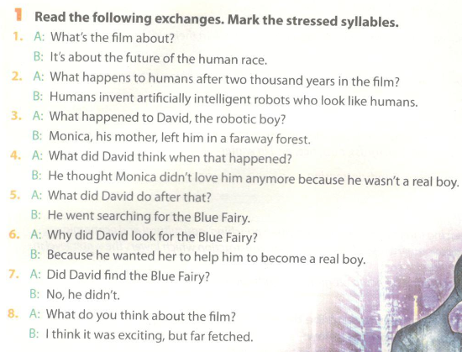
Đáp án:
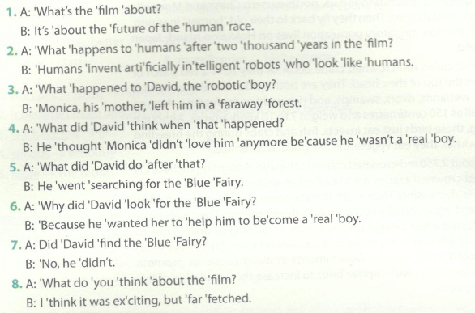
2. Work in pairs. Practise the sentences in 1.
Làm việc theo cặp. Thực hành các câu trong bài 1.
Vocabulary & Grammar - trang 13 Unit 7 Sách Bài Tập (SBT) Tiếng anh 12 mới
1. Find in the word square the following words: humans, destruction, artificial, intelligence machines, robots, advanced, automated, algorithm. (Tìm trong ô vuông những từ sau đây: humans, destruction, artificial, intelligence machines, robots, advanced, automated, algorithm. )
Đáp án:
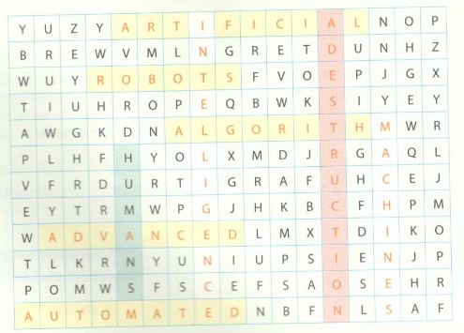
2. Complete the sentences with the words from the word square. Change the form of the words if necessary. (Hoàn thành các câu với từ trong ô vuông từ. Thay đổi hình thức từ nếu cần.)
- ___________ does not exist yet, but scientists are working hard to create computers that can think like human beings.
- ___________ are used to replace humans in dangerous or repetitive jobs.
- Intelligent ___________ are widely used in many fields such as heavy industries, hospital medicine business, and the military.
- It is believed by some people that intelligent robots will rise up against___________ in the near future.
- Many futurists believe that in the near future ___________ technology will make many currently impossible things a reality.
- Computers solve problems and complete calculations by following sets of rules called___________
- Do you really think that artificial intelligence can cause ___________ to humans and the world?
- If you have ever called a company and reached an ___________ voice system, you have experienced a kind of basic artificial intelligence.
Đáp án:
1. Artificial intelligence: trí thông minh nhân tạo chưa tồn tại, nhưng các nhà khoa học đang làm việc chăm chỉ để tạo ra các máy tính có thể suy nghĩ như con người.
2. Robots : Robot được sử dụng để thay thế con người trong công việc nguy hiểm hoặc lặp đi lặp lại.
3. machines : máy móc thông minh được sử dụng rộng rãi trong nhiều lĩnh vực như ngành công nghiệp nặng, kinh doanh thuốc bệnh viện, và quân đội.
4. humans: Nó được cho là bởi một số người rằng robot thông minh sẽ đứng lên chống lại con người trong tương lai gần.
5. advanced : Nhiều nhà tương lai học tin rằng trong tương lai gần công nghệ tiên tiến sẽ làm cho nhiều thứ hiện nay bất khả thi thành hiện thực.
6. algorithm: Máy tính giải quyết vấn đề và tính toán hoàn chỉnh theo những quy tắc được gọi là thuật toán
7. destruction: Bạn có thực sự nghĩ rằng trí thông minh nhân tạo có thể gây ra sự phá hủy con người và thế giới?
8. automated: Nếu bạn đã từng được gọi là một công ty và đã đạt được một hệ thống âm thanh tự động, bạn đã có kinh nghiệm về một loại trí thông minh nhân tạo cơ bản.

3 Complete the sentences with the correct form of the words in brackets. Change form, if necessary. (Hoàn thành câu với hình thức đúng của các từ trong ngoặc đơn. Thay đổi hình thức, nếu cần thiết.)
- Highly intelligent machines can be automated to operate without human ___________. (intervene, intervention)
- One of the popular ___________used in smartphones at present is voice recognition. (apply, application)
- There are a lot of online language learning programs which are able to ___________ with learners. (interact, interaction)
- Internet search engines can help to___________ the weather as well as traffic jams in a city. (predict, prediction)
- GPS systems help a lot of people to ___________ on land, on the sea, and in the air. (navigate, navigation)
- Here is a list of my top computer game___________ . (recommend, recommendation)
- The shop owner ___________ the police of the theft of computers from his shop last night. (inform, information)
Đáp án:
1. intervention : máy móc thông minh cao có thể tự động để hoạt động mà không cần sự can thiệp của con người
2. applications: Một trong những ứng dụng phổ biến được sử dụng trong điện thoại thông minh hiện nay là nhận dạng giọng nói.
3. interact : Có rất nhiều chương trình học ngôn ngữ trực tuyến, có khả năng tương tác
4. predict: công cụ tìm kiếm Internet có thể giúp dự đoán thời tiết cũng như ùn tắc giao thông trong thành phố.
5. navigate: hệ thống GPS giúp rất nhiều người di chuyển trên đất liền, trên biển và trên không.
6. recommendations: Dưới đây là danh sách các gợi ý trò chơi điện tử hàng đầu của tôi
7. informed: Người chủ cửa hàng đã thông báo với cảnh sát về hành vi trộm cắp máy tính từ cửa hàng của mình đêm qua.
4 Rewrite the sentences, using the active causative. (Viết lại câu, sử dụng cấu trúc câu cầu khiến.)
Example
The mechanic changed the oil in my motorbike.
I had the mechanic change the 01 n my motorbike.
- A group of workmen installed an automated gate in our garage.
- A mechanic repaired my father's car.
- A friend of mine, a computer expert is going to install a new program for me next week.
- A specialist cleaner is cleaning my mother's new jacket.
- A construction company has just rebuilt the meeting hall at my school.
- My brother's friend is going to repair his DVD player next week.
- A robotics company has installed two automatic systems for the car manufacturer.
- The computer categorised images under the direction of the lead researcher of the project.
Đáp án:
1. I had a group of workmen install an automated gate in our garage.
2. My father had a mechanic repair his car.
3. I'm going to have my friend, a computer expert, install a new program for me next week.
4. My mother is having a specialist cleaner clean her new jacket.
5. My school has just had a construction company rebuild the meeting hall.
6. My brother is going to have his friend repair his DVD player next week.
7. The car manufacturer has had a robotics company install two automatic systems.
8. The lead researcher of the project had the computer categorise images.
5. Make sentences using all the information and the verb given. Change the word form, and add more words, if necessary. (Tạo câu sử dụng tất cả các thông tin và động từ được cho. Thay đổi hình thức từ, và thêm từ nhiều hơn, nếu cần thiết.)
Example: Tomorrow / go / garage / car / service
Tomorrow I'm going to the garage to get my car serviced.
- Last week / go / the vet's / dog / vaccinate
- This afternoon / go / the doctor's / blood pressure / take
- Yesterday / go / the optician's / eyes / test
- Last week / talk / accountant / annual account / do
- The day before yesterday / see / the architect / new house / design
- Next week / go / the dentist's / a tooth / take
- Next Saturday / go the hairdresser's / hair / cut
Hướng dẫn:
1. Last week I went to the vet's to have/get my dog vaccinated.
2. This afternoon I'm going to the doctor's to have/get my blood pressure taken.
3. Yesterday I went to the optician's to have/get my eyes tested.
4. Last week I talked with my accountant to have/get my annual accounts done.
5. The day before yesterday I saw the architect to have/get my new house designed.
6. Next week I'm going to the dentist's to have/get a tooth taken out.
7. Next Saturday I'm going to the hairdresser's to have/get my hair cut.
Reading - trang 15 Unit 7 Sách Bài Tập (SBT) Tiếng anh 12 mới
1. Read the following text and choose the best answer to each question. (Đọc phần văn bản sau đây và chọn câu trả lời đúng nhất cho mỗi câu hỏi.)
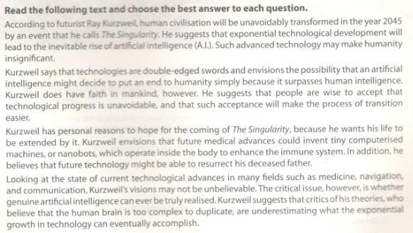
1. What is The Singularity? The Singularity là gì?
A. An event giving rise to future human beings. Một sự kiện làm nẩy sinh con người trong tương lai.
B. An event giving rise to future artificial intelligence. Một sự kiện làm nẩy sinh trí tuệ nhân tạo trong tương lai.
C. An event giving rise to future alien civilisation. Một sự kiện làm nẩy sinh nền văn minh ngoài hành tinh trong tương lai.
2. Why could The Singularity put an end to humans? Tại sao The Singularity có thể đặt dấu chấm hết cho con người?
A. Because A.I. might imitate human intelligence. Bởi vì A.I. có thể bắt chước trí thông minh của con người.
B. Because A.I. is similar to human intelligence. Bởi vì A.I. tương tự như trí thông minh của con người.
C. Because A.I. will exceed human intelligence. Bởi vì A.I. sẽ vượt quá trí thông minh của con người.
3. What does Kurzweil say about technologies? Kurzweil nói gì về công nghệ?
A. Technologies are avoidable. Công nghệ là có thể tránh được.
B. Technologies are safe and friendly. Công nghệ an toàn và thân thiện.
C. Technologies are double-edged swords. Công nghệ là thanh gươm hai lưỡi.
4. Why does Kurzweil hope for the coming of The Singularity? Tại sao Kurzweil hy vọng sự xuất hiện của The Singularity?
A. Because it would have economic advantages. Bởi vì nó sẽ có lợi thế kinh tế.
B. Because life could be extended. Bởi vì cuộc sống có thể được kéo dài.
C. Because human would have virtual entertainment. Bởi vì con người sẽ có giải trí thực.
5. How does Kurzweil respond to critics of his theories? Làm thế nào Kurzweil ứng phó với chỉ trích về lý thuyết của ông?
A. He thinks that they do not evaluate correctly the rapid growth of technology. Ông nghĩ rằng họ không đánh giá một cách chính xác sự phát triển nhanh chóng của công nghệ.
B. He thinks that the realisation of genuine artificial intelligence is a challenge. Ông cho rằng hiện thực hóa trí tuệ nhân tạo chân chính là một thách thức.
C. He thinks that future events cannot be predicted with our current means. Ông cho rằng các sự kiện trong tương lai không thể được dự đoán với phương tiện hiện tại của chúng ta.
Đáp án:
1.B 2. C 3. C 4. B 5. A

2. Find the words in the text which mean the following: (Tìm những từ trong bài mà có nghĩa như sau:)
- rapidly becoming greater in size
nhanh chóng trở nên lớn hơn về kích thước
- impossible to avoid or prevent from happening
không thể tránh hoặc ngăn chặn xảy ra
- the ability to see in advance
khả năng nhìn thấy trước
- go beyond what was expected or hoped for, usually by being bigger, better, or greater
vượt xa hơn những gì đã được dự kiến hoặc hy vọng, thường bằng việc lớn hơn, tốt hơn, hoặc cao hơn
- no longer living
khôgn còn sống nữa
- true; honest; having the qualities or value claimed
thật; thật thà; có chất lượng hoặc giá trị được khẳng định
Đáp án:
1. exponential 2. inevitable 3. envision
4. surpass(es) 5. deceased 6. genuine
3. Work in pairs. Discuss the following questions. (Làm việc theo cặp. Thảo luận các câu hỏi sau đây.)
1. What does ‘double-edged swords’ mean? 'thanh gươm hai lưỡi' có nghĩa là gì?
2. a. Why does Kurzweil consider technologies to be “double-edged swords’? Tại sao Kurzweil xem công nghệ là "thanh gươm hai lưỡi"?
b. Do you agree with him? Bạn có đồng ý với ông không?
Speaking - trang 17 Unit 7 Sách bài tập (SBT) Tiếng anh 12 mới
1. Work in pairs. Match the questions with the answers. Then practise saying them aloud with a classmate. (Làm việc theo cặp. Nối câu hỏi với câu trả lời. Sau đó, thực hành đọc to với một người bạn cùng lớp.)
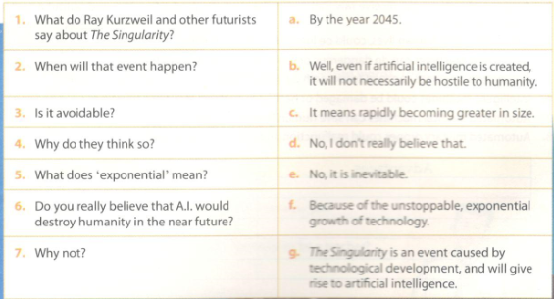
Đáp án:
1.g
Ray Kurzwell và các nhà tương lai học khác nói gì về The Singularity?
The Singularity là một sự kiện được tạo ra bởi sự phát triển công nghệ, và sẽ làm nảy sinh trí tuệ nhân tạo
2. a
Khi nào sự kiện đó sẽ xẩy ra?
Trước năm 2045
3.e
Nó có thể tránh khỏi không?
Không, nó chắc chắn xảy ra
4.f
Tại sao họ nghĩ vậy?
Bởi sự không thể ngừng lại, sự phát triển cấp số nhân của công nghệ
5. c
'exponential' có nghĩa là gì?
Nó có nghĩa là trở nên lớn hơn nhanh chóng về kích cỡ
6. d
Bạn thực sự tin A.I sẽ huỷ hoại con người trong tương lai gần?
Không, tôi không thực sự tin như vậy
7. b
Tại sao không?
Ừm, kể cả nếu trí tuệ nhân tạo được tạo ra, nó sẽ không nhất thiết thù địch với con người.
2. Complete the following dialogue with your own ideas based on those in 1 . Then practise it with a classmate.
Mai: What do you think about Kurzwell's vision of The Singularity?
You: I think________________ ,
Mai: Do you believe that autonomous A.I could become dangerous to humans in the near future?
You: In my opinion,__________
Mai: Why?/Why not?
You: Well, because___________ .
Mai: If you had life extension treatment n the near future, what would you like to do?
You: Personally, I think_____ .
(Hoàn thành cuộc đối thoại sau với những ý tưởng riêng của mình dựa trên những điều trong 1. Sau đó, thực hành nó với một người bạn cùng lớp.)
Writing - trang 18 Unit 7 Sách Bài Tập (SBT) Tiếng anh 12 mới
1. Read the following sentences and put them in the appropriate columns. (Đọc những câu sau đây và đặt chúng trong các cột thích hợp.)
- Simple A.I. applications are widely used in a variety of fields. các ứng dụng A.I. đơn giản được sử dụng rộng rãi trong nhiều lĩnh vực.
- Automated systems can receive raw material at the start of a production line, and output a packaged product at the end. hệ thống tự động có thể tiếp nhận nguyên liệu thô khi bắt đầu một dây chuyền sản xuất, và sản xuất một sản phẩm được đóng gói ở cuối.
- Information, and human lives, could be lost due to power failures. Thông tin và cuộc sống con người, có thể bị mất do lỗi nguồn.
- Automated machines can do dangerous or repetitive jobs instead of humans. máy móc tự động có thể làm những công việc nguy hiểm hoặc lặp đi lặp lại thay vì con người.
- Automated machines can load trucks with packaged products for delivery to customers. Intelligent machines could be damaged or hacked to perform malicious functions. máy móc tự động có thể tải các xe tải với các sản phẩm đóng gói để giao cho khách hàng. các máy móc thông minh có thể bị hư hỏng hoặc bị hack để thực thi chức năng độc hại.
- Automated medical machines can save human lives in hospital. máy móc y tế tự động có thể cứu mạng sống của con người trong bệnh viện.
- Automated military drones could malfunction and kill innocent people. máy bay không người lái quân sự tự động có thể hoạt động sai lệch và giết người vô tội.

Advantages | Disadvantages

Đáp án:
Advantages: 1, 2,4, 5, 7; Disadvantages: 3,6,8

2. Using the information in , the list of useful expressions, and the outline below, write a short article discussing the advantages and disadvantages of A.I. (Sử dụng các thông tin trong 1, danh sách các nhận định hữu ích, và dàn ý dưới đây, hãy viết một bài viết ngắn thảo luận về những lợi thế và bất lợi của A.I.)

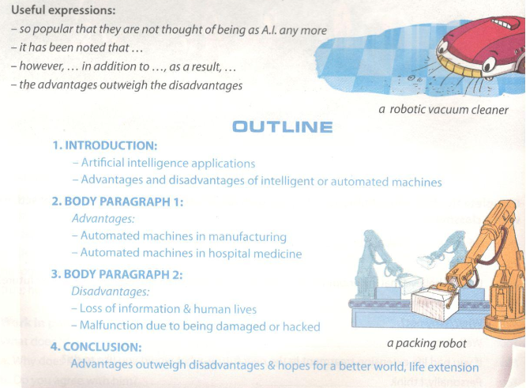

Gợi ý trả lời:
Nowadays, many thousands of A.I. applications are so popular that they are not even thought of as being A.I. any more. However, it has been noted that there are both advantages and disadvantages to relying on these intelligent machines.
Automated machinery is efficient in manufacturing and makes retail easier. Many large factories use fully automated systems that receive raw materials at the start of a production line, and output a packaged product at the end. Machines can also load trucks with the packaged products for delivery to customers. In addition to its applications in manufacturing, automated machinery can also be used to save lives and help people to heal. For example, in the hospital, an automated breathing machine can help a patient to breathe, an automated dialysis machine can clean a kidney patient's blood, and an automated X-ray machine can provide reliable X-ray images for the doctor to use in discovering the exact cause of an illness.
However advantageous, one of the great disadvantages of automated machinery is the potential loss of information or even human lives. The production line in a factory, or the treatment process of a patient, can be interrupted if a power failure happens. Moreover, automated machines or robots could fail to work properly if they were damaged or hacked by wrongdoers. If a military drone was hacked or malfunctioned, innocent people could be hurt or killed.
Taking everything into consideration, the advantages of using automated machines outweigh their disadvantages. With the advances in technologies occurring now and in the future, there is the very real potential for a better world and human life extension.

